Нерухомыя матэрыяльныя гісторыка-культурныя каштоўнасці Міёрскага раёна

- Успенскі касцёл (Касцёл Унебаўзяцця Найсвяцейшай Паны Марыі г. Міёры (231Г000551)

Пабудаваны 1905-1907 г. з чырвонай цэглы. 2002 г. рэканструкцыя. Помнік архітэктуры неагатычнага стылю. Уласнік: парафія Унебаўзяцця Найсвяцейшай Паны Марыі ў Міёрах Віцебскай епархіі Рыма-каталіцкай царквы ў Рэспубліке Беларусь. Культавая ўстанова. Помнік знаходзіцца ў здавальняючым тэхнічным стане.
Трохнефавы двухвежавы храм з пяціграннай алтарнай часткай, да якой з паўдневага боку далучана сакрысція. Фасады будынка з высокім цокалем рытмічна разделены ступеньчатымі аконнымі праёмамі. Вось сіметрыі галоўнага фасада падкрэслена ўваходным парталам і акном-ружай. Трох’ярусныя вежы завершаны высокімі шпілямі, умацаваны ступеньчатымі контрфорсамі, раскрапаваны вузкімі нішамі. Нефы перакрыты стральчатымі скляпеннямі.

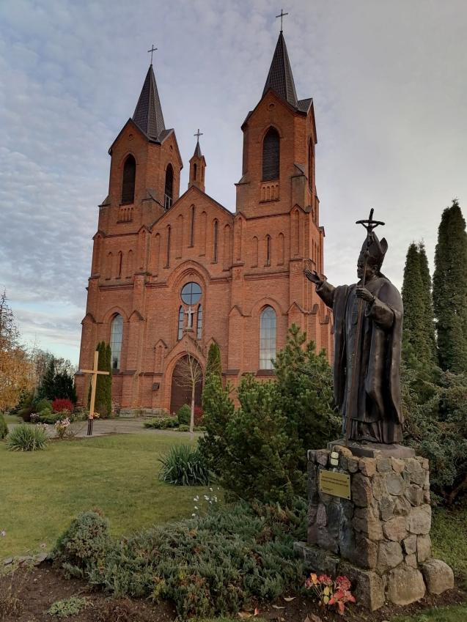

- Брацкая магіла г. Міёры (231Д000552)

У 1959 г. на пастаменце ўстаноўлена скульптура салдата. Уласнік: УП ЖКГ Міёрскага раёна. Тэхнічны стан здавальняючы.
Пахаваныя воіны 9 гвардзейскай стралковай дывізіі 6-й арміі 1-га Прыбалтыйскага фронту і партызаны, што загінулі ў ліпені 1944 г. пры вызваленні Міёр. Колькасць пахаваных 241 чалавек.

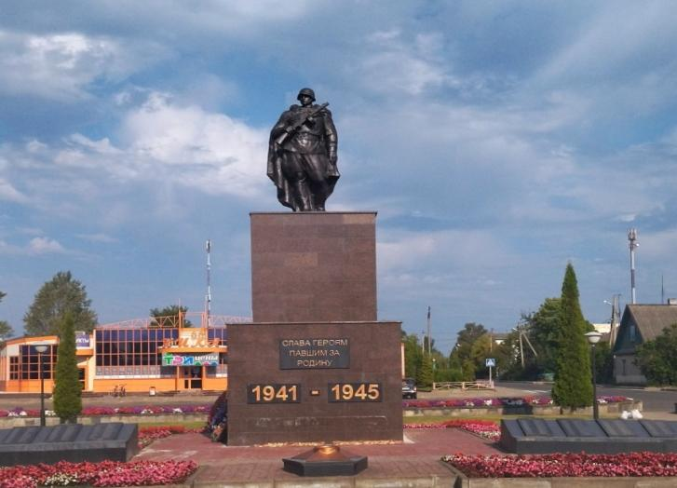

- Царква (Нерукатворнага Вобраза Гасподняга) в. Галомысла (213Г000553)

Пабудавана ў другой палове 19 ст. з драўляных брусоў. На заходняй ускраіне вёскі. Помнік народнага драўлянага дойлідства. Уласнік: прыход храма Нерукатворнага Вобраза Гасподняга Полацкай епархіі Беларускай Праваслаўнай Царквы. Культавая ўстанова на цяперашні час закансервіравана. Тэхнічны стан нездавальняючы.
Трохзрубны храм уключае двух’ярусную званіцу. Званіца завершана пакатым шатровым дахам з макаўкай. Асноўны аб’ём накрыты двухсхільным гонтавым дахам з вальмамі над апсідай і завершаны макаўкай. Фасады гарызантальна ашаляваны, расчлянёны прамавугольнымі аконнымі праёмамі ў ліштвах.

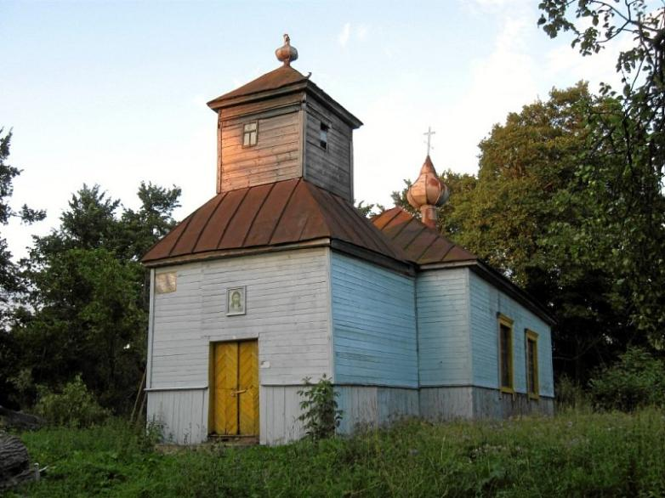

- Сядзібны дом в. Асада Дзедзіна (212Г000554)

Сядібны дом Рудніцкіх пабудаваны ў 1810-1820 гг. з цэглы, стыль класіцызм. Сядзібны дом не выкарыстоўваецца. Уласнік: грамадзянін Рэспублікі Беларусь Дабравольскі Павел Пятровіч. Сучасны тэхнічны стан нездавальняючы.
Двухпавярховы з падвалам, прамавугольны ў плане мураваны будынак накрыты вальмавым дахам. Фасады патынкаваныя. Галоўны фасад вырашаны сіметрычна. У цэнтры фасада чатырохкалонны порцік значнага вынасу. На калоны круглага сячэння пакладзена шырокая бэлька, завершаная карнізам з тонкім паяском сухарыкаў. Порцік накрыты двухсхільным дахам, які ўтварае на галоўным фасадзе трохвугольны франтон, зашыты дошкамі. У цэнтры франтона паўкруглая люкарна. Цэнтральная частка галоўнага фасада раскрапавана плоскімі пілястрамі са слаёнымі капітэлямі, па краях фасада руставаныя лапаткі, у тым ліку вуглавыя. Дзвярны праём арачнага абрысу. Галоўны і тарцовыя фасады на першым і другім паверхах прарэзаны прамавугольнымі аконнымі праёмамі без дэкору, вокны другога паверха большыя па вышыні. На тарцовым фасадзе з правага боку па тры аконныя праёмы на паверсе, з левага боку па чатыры акны на кожным паверсе. Сцяна першага паверха прарэзана прамавугольнымі аконнымі і трыма арачнымі праёмамі. Рытм аконных праёмаў не адпавядае размяшчэнню вокнаў на галоўным фасадзе. З правага боку фасада замест крайніх акон на першым і другім паверхах нішы. Па перыметры фасад завершаны прафіляваным-карнізам.
Падвалы і першы паверх перакрыты скляпеннямі. Першы паверх мае анфіладную планіроўку, 2-гі –мяшаную анфіладна-калідорную. З вестыбюля на 2-гі паверх вядзе лесвіца. Інтэр’ер будынка захаваў сляды былых камінаў і печаў (дымаходы), дэкор страчаны, толькі на другім паверсе ў адной з залаў захавалася разетка на столі і ў двух пакоях простыя карнізы.

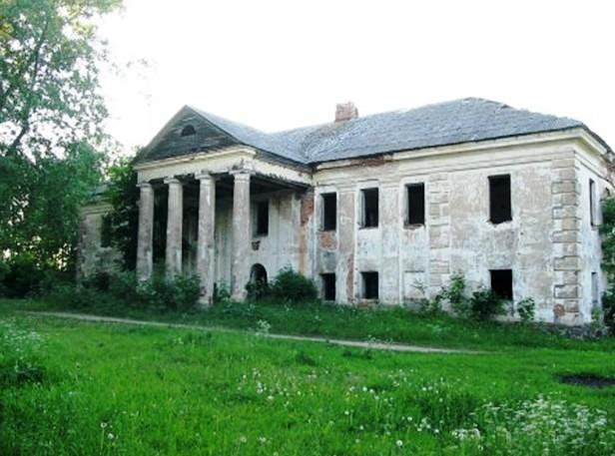

- Царква (Уваскрэшання Хрыстова) г. Дзісна. (231Г000555)

Пабудавана ў канцы 19 ст. з цэглы. Помнік архітэктуры псеўдаруссага стылю. Культавая ўстанова. Дзеючы храм. Уласнік: прыход храма Уваскрэшання Хрыстова Полацкай епархіі Беларускай Праваслаўнай Царквы. Здавальняючы тэхнічны стан.
Збудаваная на сродкі М.Н. Мураўёва. Разбураная ў гады Вялікай Айчыннай вайны. Рэканструкцыя ў другой палове 20 ст.

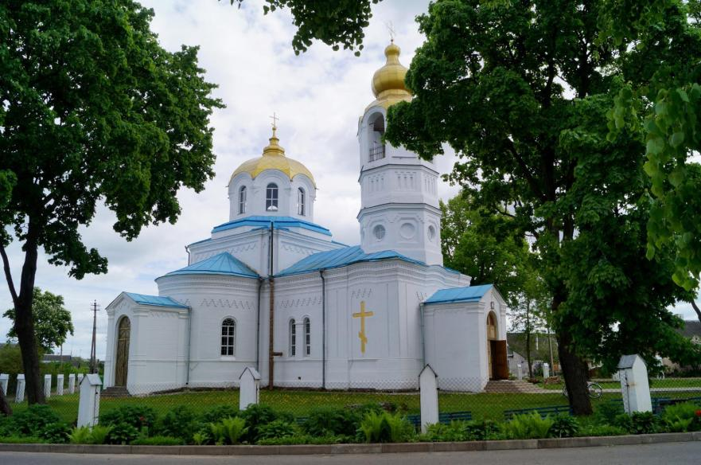
- Брацкая магіла г. Дзісна (231Д000556)

У 1959 г. на магіле пастаўлены помнік – скульптура двух воінаў. У 1998 г. -новы манумент на бетонным пастаменце, металічны штык, ордэн. Рамонт у 2017 г. Уласнік: УП ЖКГ Міёрскага раёна.
Пахаваныя 278 воінаў і партызан, якія загінулі у барацьбе супраць нямецка-фашысцкіх захопнікаў у гады Вялікай Айчыннай вайны.

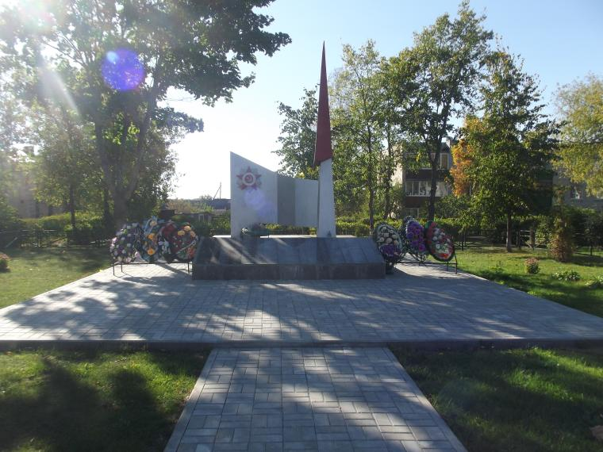
- Касцёл (Найсвяцейшай Панны Марыі Шпаклернай) в. Ідолта (231Г000557)

Пабудаваны ў першай палове 20 ст. з цэглы. Помнік архітэктурнага стылю “мадэрн”. Уласнік: парафія Найсвяцейшай Панны Марыі Шпаклернай Віцебскай епархіі Рыма-каталіцкай царквы ў Рэспубліке Беларусь. Тэхнічны стан здавальняючы. Дзеючая культавая установа.
Аднавежавы прамавугольны ў плане аб’ём з паўкруглай апсідай і 2-мя сакрысціямі. Квадратная ў плане вежа асіметрычна прыбудаваная да галоўнага фасада. Да вежы прымыкае арачная галерэя. Фасады храма падзелены на 2 ярусы. У муроўцы ніжняга яруса і вежы выкарыстаныя шліфаваны камень-валун, верхняга – белая цэгла. Касцёл падзелены на 3 нефы 2 аркамі.
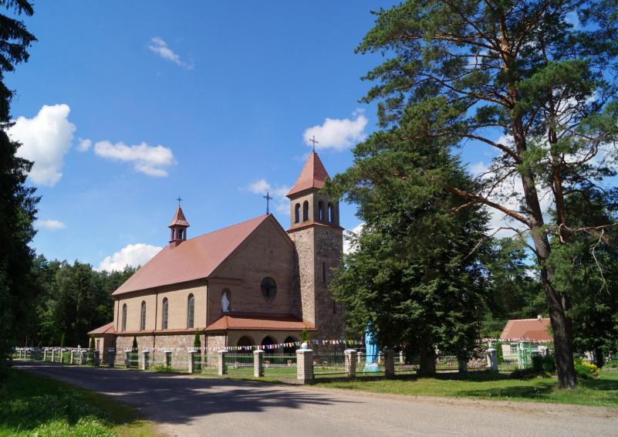
- Былая сядзіба в. Камянполле (231Г000558).

Былая сядзіба Святаполк-Мірскіх збудавана ў канцы 19 ст. – пачатку 20 ст. з цэглы. Помнік неакласіцызму. Уласнік: ААТ “Міёрскі райаграсервіс”.
Аднапавярховы прамавугольны сядзібны дом у плане аб’ём з павышанай цэнтральнай часткай. Галоўны ўваход вылучаны ганкам з навіссю на шасці слупах. Планіроўка калідорнага тыпу.

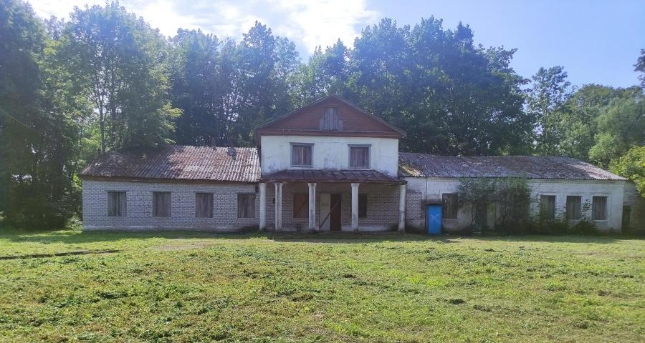
- Мікалаёўская царква (Свяціцеля Мікалая Цудатворца) в. Калінавая (231Г000559)

Пабудавана ў другой палове 19 ст. з цэглы. Помнік культавага дойлідства псеўдарускага стылю. Уласнік: прыход храма Свяціцеля Мікалая Цудатворца Полацкай епархіі Беларускай Праваслаўнай Царквы. Дзеючая культавая ўстанова. Тэхнічны стан здавальняючы.
Аб’ёмна-прасторавая кампазіцыя храма ўключае двух’ярусную шатровую званіцу, нізкі бабінец, квадратны ў плане асноўны аб’ём, пяцігранную апсіду з невялікім гранёным прыдзелам. Вертыкальнымі дамінантамі збудавання з’яўляюцца званіца, завершаная макаўкай, і цыбулепадобны купал на васьмігранным барабане над пакатым чатырохсхільным дахам асноўнага аб’ёму. Фасады дэкарыраваны зубчастымі фрызамі, лапаткамі, кілепадобнымі ліштвамі арачных акон. У інтэр’еры трох’ярусны іканастас эклектычнай трактоўкі.

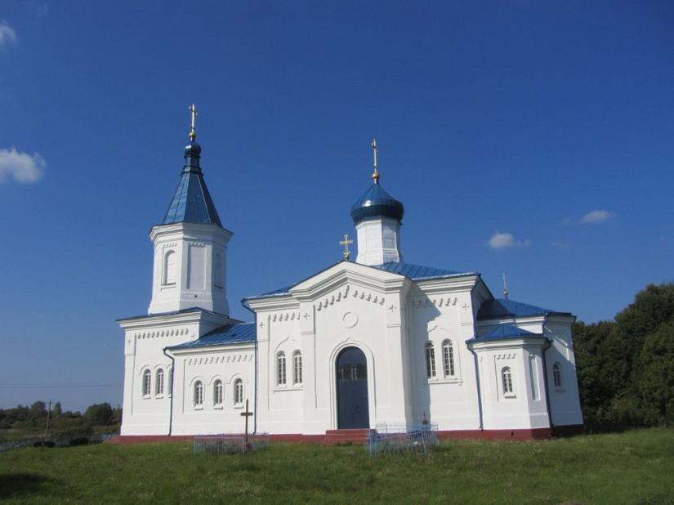
- Свята-Траецкая царква (стараверская) в. Кублішчына (231Г000560)

Пабудаваная у пачатку 20 ст. з дрэва. Помнік драўлянага дойлідства. Культавая пабудова. Уласнік: Свята-Траецкая стараверская абшчына. Дзеючая культавая ўстанова. Здавальняючы тэхнічны стан.
Прамавугольны адназрубны будынак накрыты двухсхільным дахам. З боку галоўнага фасада двух’ярусная званіца, завершаная макаўкай. Галоўны уваход вылучаны ганкам. Фасады ашаляваны, на бакавых сценах лучковыя з ліштвамі і аканіцамі. Перакрыцце драўлянае на падугах. Пры уваходзе размешчаны хоры.

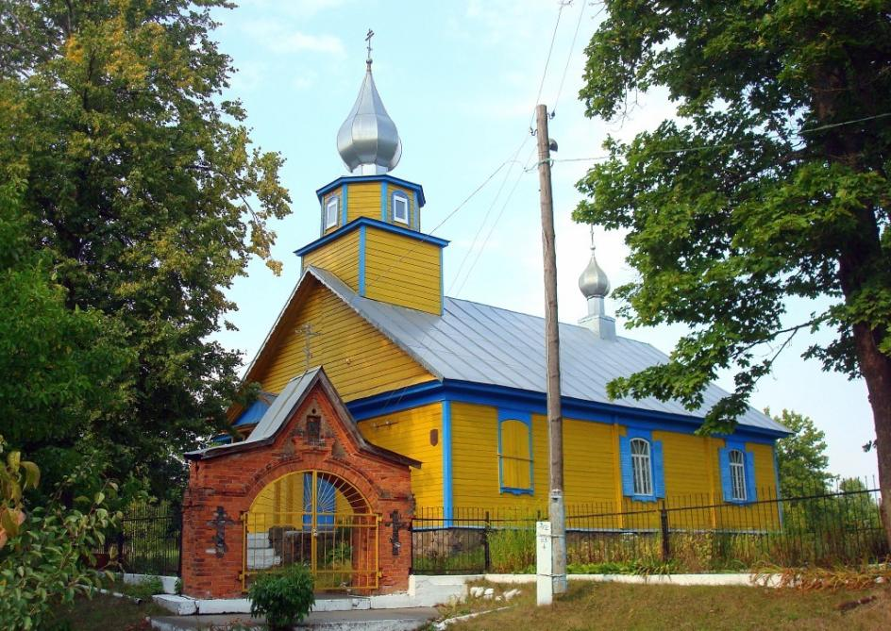
- Фрагменты комплексу былой сядзібы: сядзібны дом, рэшткі флігеля, брамы з агароджай, фрагменты парку в. Лявонпаль (212Г000561)

Былая сядзіба Лапацінскіх пабудавана ў 2-й палове 18 – пачатку 19 стст. Помнік архітэктуры барока.
Сядзіба ўключала дом, парк і гаспадарчыя будынкі. З заходняга і паўднёвага бакоў сядзібны ўчастак агінае канал. Цэнтральнае месца ў кампазіцыі комплексу займае сядзібны дом. Уласнік: ААТ “ІНТЭГРАЛ”- кіруючая кампанія холдынгу “ІНТЭГРАЛ”. Тэхнічны стан не здавальняючы.
Аб’ёмна-прасторавая кампазіцыя дома сімтрычна-восевая, трохчастковая. Цэнтральны двухпавярховы аб’ём завершаны фігурным франтонам, бакавыя рызаліты галоўнага і дваровага фасаду – трохвугольнымі франтонамі з авальнымі люкарнамі. Будынак мае масіўны цокальны паверх з лучковымі праёмамі. Да галоўнага ўвахода вядзе шырокая двухбаковая лесвіца з тэрасай. Цэнтральны і бакавыя рызаліты дэкарыраваны пілястрамі.
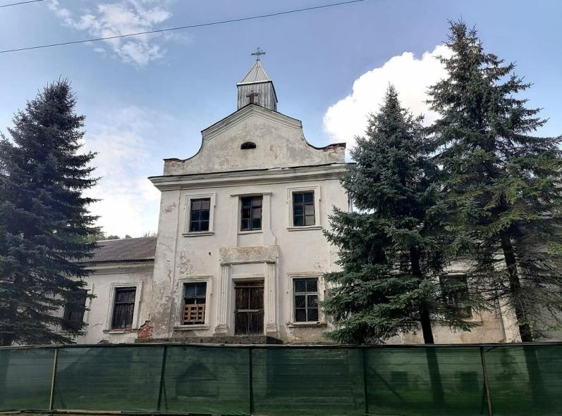

- Троіцкая царква (Святой Жываначальнай Троіцы) в. Лявонпаль (212Г000562)

Пабудавана ў 1774 г. з дрэва. Помнік драўлянага дойлідства. Дзеючая культавая ўстанова. Здавальняючы тэхнічны стан. Уласнік:прыход храма Святой Жываначальнай Троіцы Полацкай епархіі Беларускай Праваслаўнай Царквы.
Кампазіцыя царквы двухчасткавая: асноўны прамавугольны ў плане аб’ём і пяцігранная апсіда з бакавымі прыбудоўкамі. Двухсхільны дах асноўнага аб’ёму і шматгаранны над апсідай, аб’яднаны агульным карнізам. Галоўны фасад завершаны франтонам.

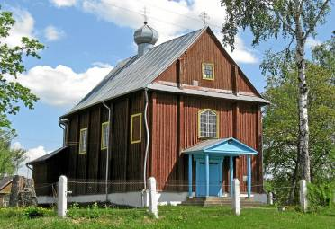
- Брацкая магіла в. Лявонпаль (213Д000563)

У 1950 г. на магіле пастаўлены абеліск. Тэхнічны стан здавальняючы. Уласнік: Узменскі сельскі выканаучы камітэт.
Пахавана 190 воінаў, якія загінулі ў барацьбе супраць нямецка-фашысцкіх захопнікаў ў гады Вялікай Айчыннай вайны. У 2016 г. – рамонт, на абноўленыя надмагільныя пліты ўнесена 190 прозвішчаў.

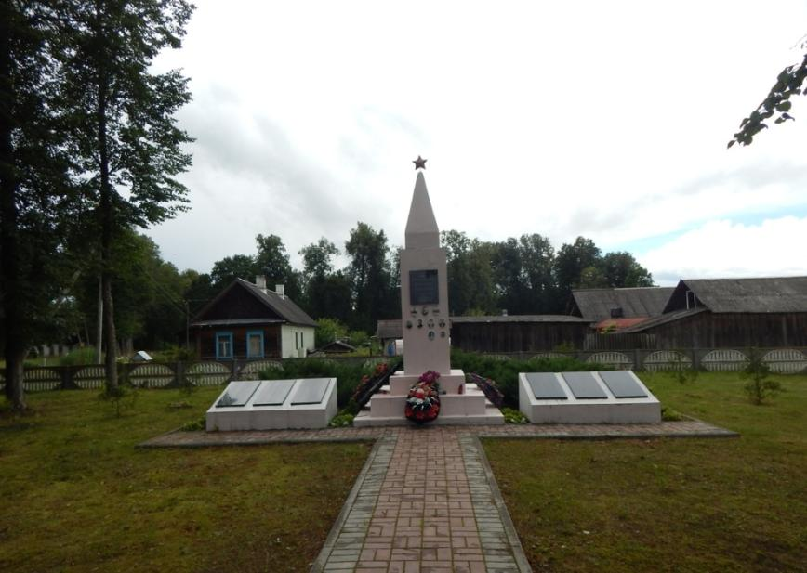
- Мемарыяльная калона ў гонар прыняцця Канстытуцыі 1791 года в. Лявонпаль (212Д000928)

Устаноўлена ў 1792 г. у гонар Канстытуцыі 3 мая 1791. Уласнік: дзяржаўнае лясное гаспадарчае ўпраўленне “Дзісненскі лясгас”. Тэхнічны стан здавальняючы. Змуравана з цэглы і атынкавана.

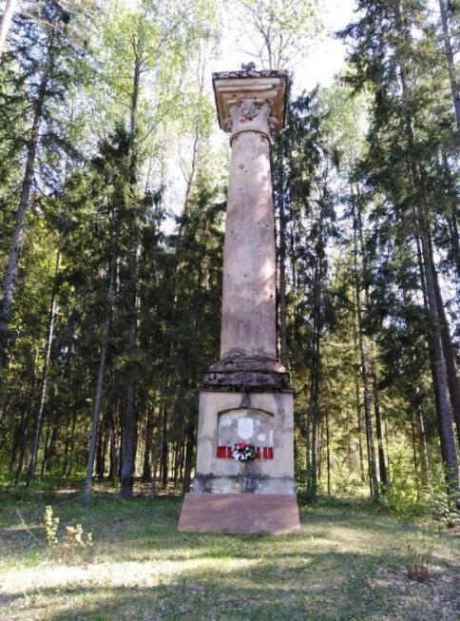
- Брацкая магіла в. Масеўцы (231Д000564)

У 1956 годзе на магіле ўстаноўлены абеліск. Пахаваны 55 воінаў і партызан, якія загінулі ў баях супраць нямецка-фашысцкіх захопнікаў у гады Вялікай Айчыннай вайны. 2013 г. – рамонт, 2015 г. – агароджа. Уласнік: Міёрскі сельскі выканаўчы камітэт. Тэхнічны стан здавальняючы.

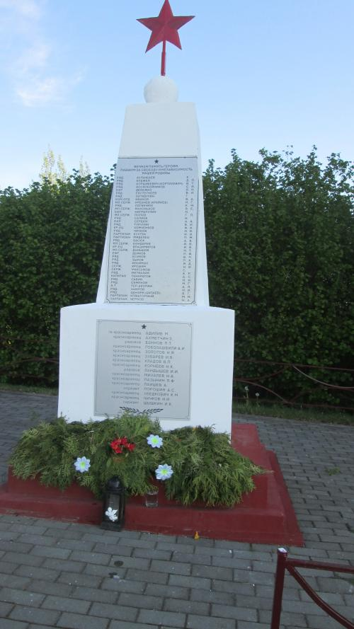
- Успенская царква (Свята-Успенская стараверская) в. Ніўнікі (231Г000565)

Пабудавана ў пачатку 20 ст. з дрэва. Помнік драўлянага дойлідства. Уласнік: Свята-Успенская стараверская абшчына. Дзеючая культавая ўстанова. Здавальняючы тэхнічны стан.
Прамавугольны ў плане будынак накрыты двухсхільным дахам. Вежа-званіца з шатровым дахам. Над алтарнай часткай цыбулепадобная галоўка.

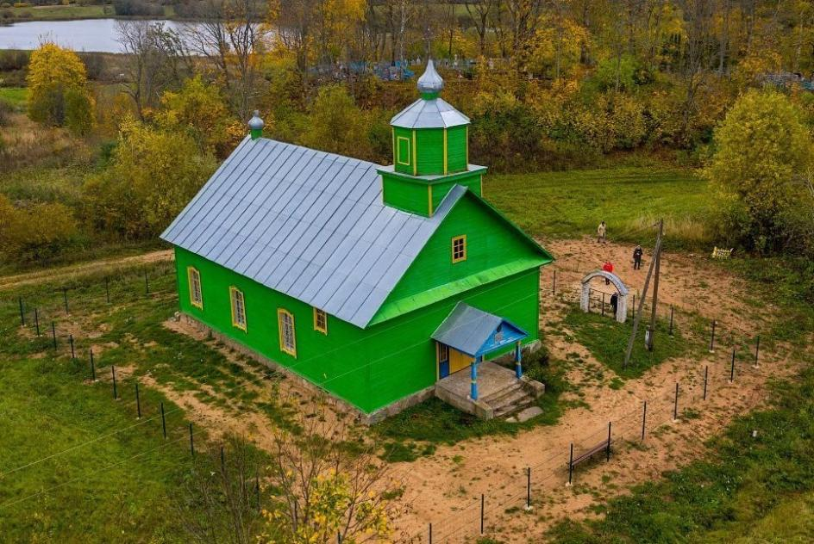
- Касцёл Святой Тройцы (Найсвяцейшай Тройцы) в. Новы Пагост (231Г000566)

Пабудаваны ў 1766 годзе. Тэхнічны стан здавальняючы. Дзеючая культавая ўстанова. Уласнік: парафія Найсвяцейшай Тройцы Віцебскай епархіі Рыма-каталіцкай царквы ў Рэспубліке Беларусь.
Вырашаны прамавугольным зрубам пад 2-схільным дахам, які выходзіць на фасад трохвугольным франтонам, завершаным 3-яруснай 4-граннай сігнатуркай, над алтарнай часткай – 1-яруснай. Да 5-граннай апсіды далучаны бакавыя квадратныя ў плане высокая і нізкая сакрысціі. Гарызантальна ашаляваныя фасады расчлянёныя лучковымі аконнымі праёмамі і брусамі-сцяжкамі.

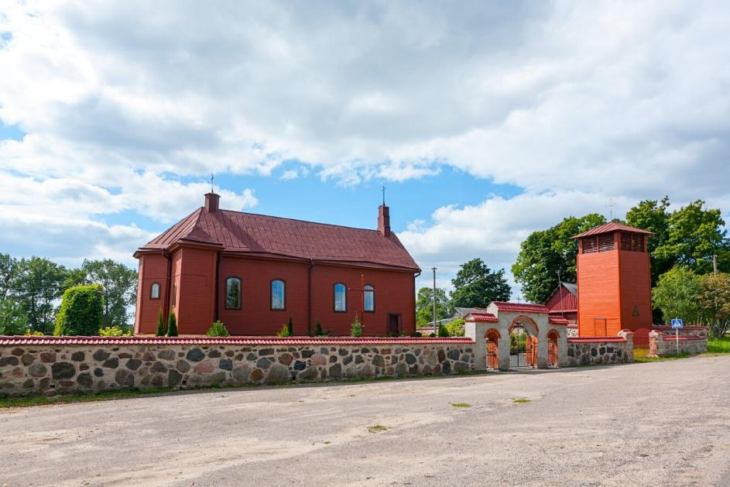
- Брацкая магіла в. Новы Пагост (213Д000567)

У 1956 г. на магіле пастаўлены абеліск.
Пахаваны 85 воінаў і партызан, якія загінулі ў барацьбе супраць нямецка-фашысцкіх захопнікаў у гады Вялікай Айчыннай вайны. Рамонт у 2021 г. Уласнік: Навапагосцкі сельскі выканаўчы камітэт. Здавальняючы тэхнічны стан.

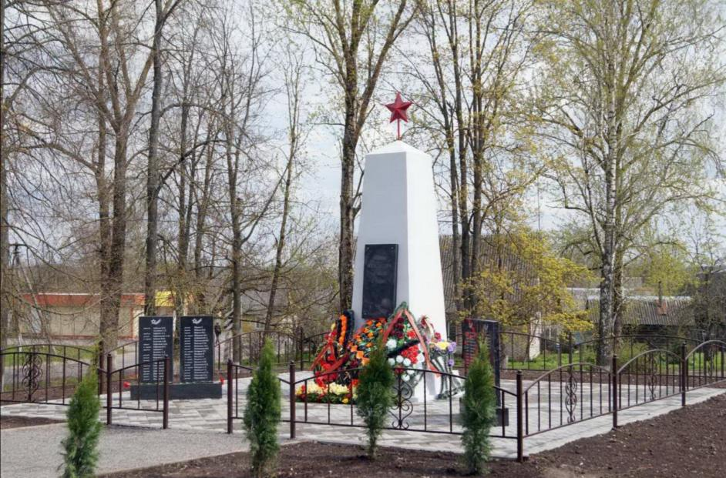

19. Мікалаеўская царква (Свяціцеля Мікалая Цудатворца) в. Узмёны (213Г000568)

Пабудавана ў другой палове 19 ст. з бутаванага каменю і цэглы. Помнік архітэктуры псеўдарускага стылю. Уласнік:прыход храма Святога Мікалая Цудатворца Полацкай епархіі Беларускай Праваслаўнай Царквы. Тэхнічны стан здавальняючы. Дзеючая культавая ўстанова.
Трох’ярусная шатровая званіца, нізкі бабінец, квадратны ў плане асноўны аб’ём, паўцыркульная апсіда. Пакаты чатырохсхільны дах цэнтральнага аб’ёму завершаны цыбулепадобным купалам на васьмігранным светлавым барабане. Элементы архітэктурнага дэкору-ліштвы, лапаткі, арктурны пояс, выкананы цаглянай муроўкай.

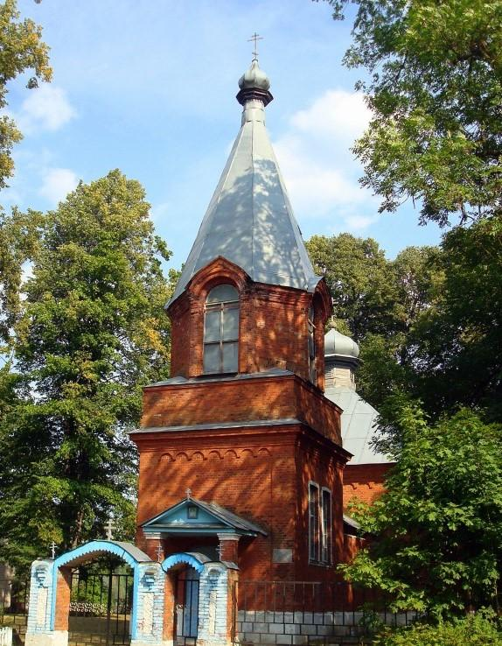
- Крыжаўзвіжанская царква (Узвіжання Крыжа Гасподняга) в. Цвеціна (213Г000569)

Пабудавана ў 1864-1887 гг. з цэглы. Помнік архітэктуры псеўдарускага стылю. Дзеючая культавая ўстанова. Уласнік: прыход храма Узвіжання Крыжа Гасподняга Полацкай епархіі Беларускай Праваслаўнай Царквы.
Трохчастковая кампазіцыя: двух’ярусная шатровая званіца, прамавугольны ў плане двух’ярусны з шатровым дахам асноўны аб’ём і трохгранная апсіда. Фасады дэкарыраваны паўкалонамі, антаблементам з сухарыкамі, броўкамі над арачнымі аконнымі праёмамі. Званіца і дах асноўнага аб’ёму завершаны макаўкамі.
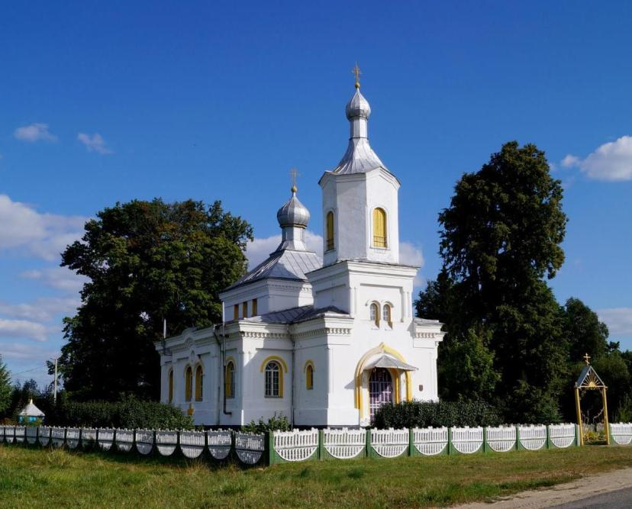
- Мікалаеўская царква (Свяціцеля Мікалая Цудатворца) в. Чэрасы (213Г000570)

Пабудаваная ў другой палове 19 ст. з цэглы. Помнік архітэктуры псеўдарускага стылю. Дзеючая культавая ўстанова. Уласнік: прыход храма Свяціцеля Мікалая Цудатворца Полацкай епархіі Беларускай Праваслаўнай Царквы.
Шмат’ярусная аб’ёмна-прасторавая кампазіцыя складаецца з шатровай званіцы, бабінца, асноўнага кубападобнага аб’ёму, пяціграннай апсіды з бакавымі прыдзеламі. Асноўны аб’ём завершаны цыбулепадобным купалам на васьмігранным барабане. У дэкаратыўнай апрацоўцы фасадаў выкарыстаны формы старажытнарускага культавага дойлідства – какошнікі, кілепадобныя аркі.
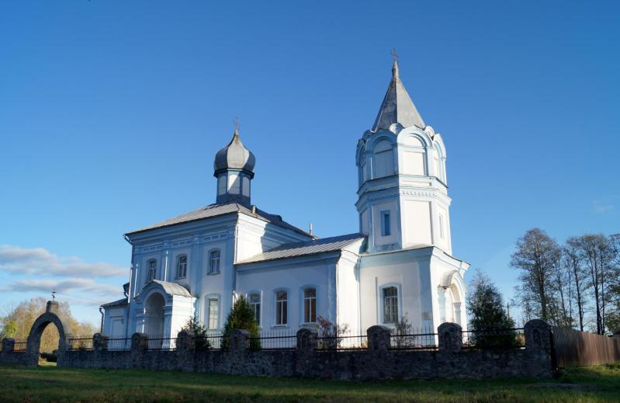
- Праабражэнская царква (Праабражэння Гасподняга) в. Язна (231Г000571)
Пабудаваная ў канцы 19 – пачатку 20 стст. з цэглы. Помнік архітэктуры псеўдарускага стылю. Дзеючая культавая ўстанова. Уласнік: прыход храма Праабражэння Гасподняга Полацкай епархіі Беларускай Праваслаўнай Царквы.
Храм чатырохчастковы. Кампазіцыя будынка скаладаеца з шатровай званіцы, бабінца, асноўнага аб’ёму, пяціграннай апсіды з бакавымі прыдзеламі. Асноўны крыжападобны ў плане аб’ём накрыты чатырохсхільным дахам, які завершаны цыбулепадобным купалам. Узбуйненыя элементы архітэктурнага дэкору ствараюць насычаную пластыку экстэр’еру пабудовы.

